Информация по исполнению п. 3,6 Плана мероприятий по исполнению предвыборной платформы НДП «Нур Отан» «Казахстан. Цели 2017. Национальный план действий» по Акмолинской области

Развитие транспортной инфраструктуры

Мероприятие: Завершение реконструкции аэропорта г. Кокшетау

На территории Акмолинской области действует единственное авиационное предприятие - АО «Авиакомпания Кокшетау».
Заказчиком проекта «Реконструкция искусственной взлетно-посадочной полосы и аэровокзала аэропорта г. Кокшетау» является Министерство транспорта и коммуникаций Республики Казахстан.
Генеральным подрядчиком по проекту является ТОО «СК «Кулагер» (г. Астана).
Проектно-сметная документация (далее – ПСД) по проекту «Реконструкция искусственной взлетно-посадочной полосы и аэровокзала аэропорта г. Кокшетау» была разработана РГП «Казаэропроект» (г. Алматы).
Общая стоимость проекта, согласно ПСД, составляет 8,3 млрд. тенге.
Выделение средств предусмотрено из республиканского бюджета на 2010-2012 годы.
В 2010 году - 1,6 млрд. тенге, освоенные в полном объеме. Введены в эксплуатацию временный аэровокзал, патрульная автодорога, выполнено благоустройство временного аэровокзала, произведена поставка светосигнального и метеооборудования и другие работы.
В 2011 году освоено 4,2 млрд. тенге. Введены в эксплуатацию объекты энергоснабжения и искусственная взлетно-посадочная полоса (длина и ширина искусственной взлетно-посадочной полосы составили соответственно 2850 м и 60 м (удлинение на 300 м и расширение на 15 м).
В 2012 году выделено 2,5 млрд. тенге для завершения реконструкции аэропортового комплекса.
В настоящее время работы по всем объектам завершены, работает государственная комиссия по приемки объекта в эксплуатацию. Прием объекта в эксплуатацию планируется в августе 2013 года.
По мере приема в эксплуатацию аэропорт будет отвечать всем международным требованиям и станет одиннадцатым аэропортом в республике, соответствующим I-ой категории ИКАО.
Аэропорты, соответствующие I-ой категории ИКАО, могут принимать воздушные суда современного типа, такие как Эйрбас-319, 320, 321, Боинг-757, Ембраер-190 при видимости 60 м по вертикали и 800 м по горизонтали.

Мероприятие: Увеличение удельного веса автомобильных дорог местного значения находящегося в хорошем и удовлетворительном состоянии

Протяженность дорог по местной сети составляет – 5622,1 км, на которых эксплуатируется 77 мостовых и 2035 водопропускных дорожных сооружений.
-автомобильные дороги областного значения составляют 2712 км, из них 1752 км асфальтобетонное и 960 км гравийное покрытие.
-автомобильные дороги районного значения составляют 2910 км, из них 577,1 км асфальтобетонное и 2332 км гравийное покрытие.
В 2012 году на реконструкцию, капитальный, средний, текущий ремонт и содержание, а также на разработку ПСД автомобильных дорог было выделено 7 176,2 млн. тенге, в том числе из республиканского бюджета 4 843,6 млн. тенге и из областного бюджета 2 332,6 млн. тенге. Из них трансферты районам – 4 149,4 млн. тенге, в том числе из республиканского бюджета 2 768,9 млн. тенге, областного бюджета 1 380,5 млн. тенге.
За счет средств республиканского бюджета в 2012 году отремонтировано 27,03 км. дорог областного значения, в т. ч. реконструкция- 5,3 км, капитальный ремонт 21,73 км на 9 участках автодорог областного значения.
За счет средств областного бюджета отремонтировано 28,5 км автомобильных дорог областного значения, в том числе капитальным ремонтом 8,7 км на двух дорогах и средним ремонтом 19,8 км на четырёх автодорогах.
Доля автомобильных дорог местного значения находящихся в хорошем и удовлетворительном состоянии в 2012 году составила 54%.

В 2013 году в соответствии с планом финансирования на 2013 год Управлению пассажирского транспорта и автомобильных дорог Акмолинской области выделено 6 583,5 млн. тенге, в том числе из республиканского бюджета - 3 753,9 млн. тенге, из областного бюджета – 2 829,6 млн. тенге, в том числе трансферты по районам – 3 648,0 млн. тенге.
Показатель доли автомобильных дорог местного значения находящихся в хорошем и удовлетворительном состоянии в 2013 году планируется довести до 60%.

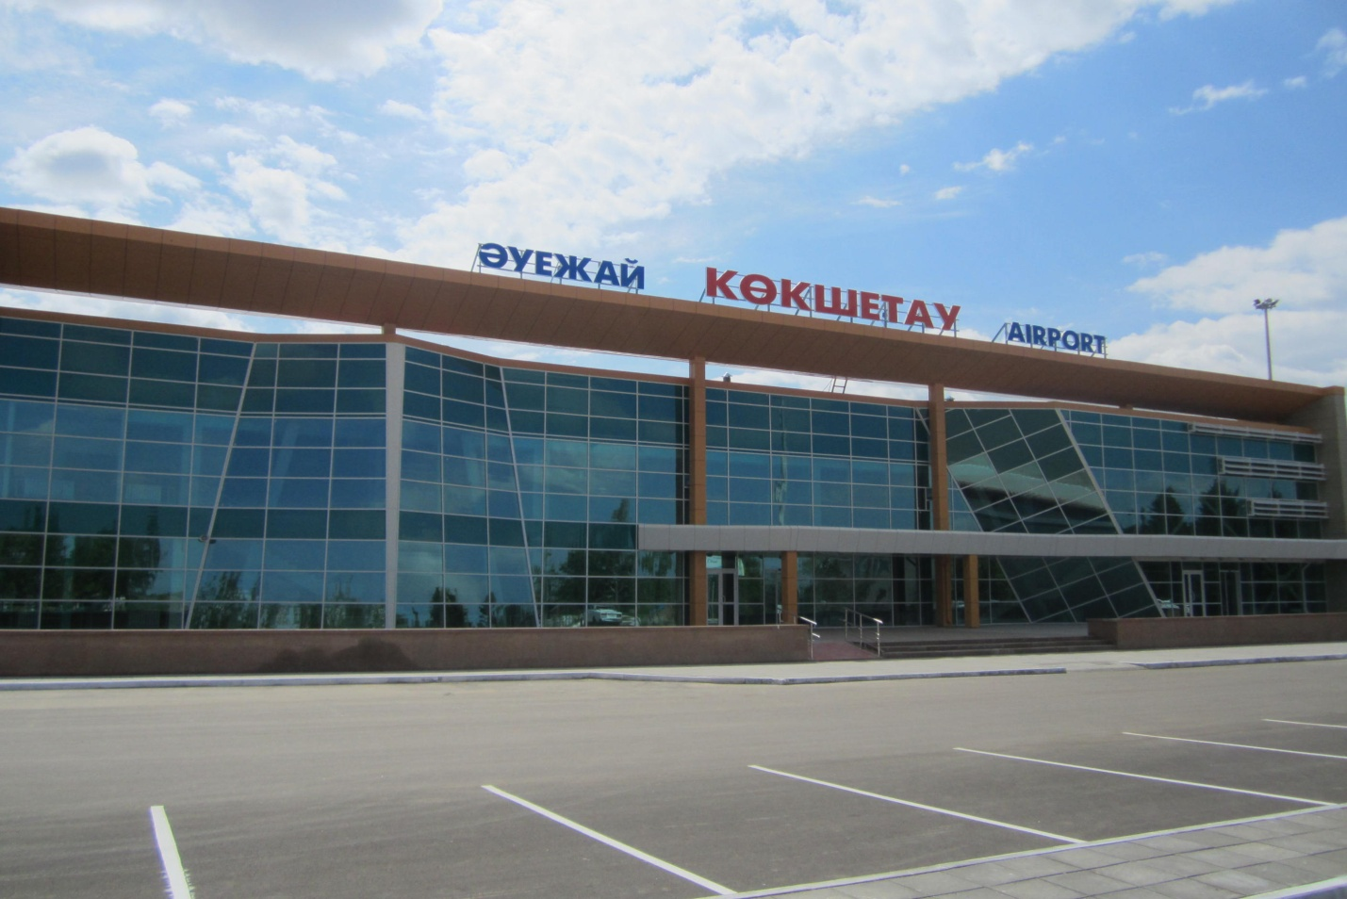

Паспорт
Собственник | АО «Авиакомпания Кокшетау» (Республиканская собственность).
Вид деятельности | Аэропортовая деятельность
Наименование | «Реконструкция искусственной взлетно-посадочной полосы и аэровокзала аэропорта г. Кокшетау».
Автор проекта | РГП «Казаэропроект».
Заказчик | Министерство транспорта и коммуникаций Республики Казахстан, Комитет гражданской авиации.
Подрядчик | ТОО СК «Кулагер».
Место реализации | г.Кокшетау, аэропорт.
Период реализации | 2010-2013 годы
Источник и сумма финансирования (млн. тенге) | Республиканский бюджет (8,3 млрд. тенге)
Дата ввода в эксплуатацию | Август 2013г.
Количество рабочих мест (план/факт) | 35/30
Планируемая мощность (млн. тенге) | Производственная мощность терминала – 200 пассажиров в час
Фактическая загрузка (%) | 80%

